30年度夏季遭難対策研修会の開催案内

沢登りは、登山道等が地図に記載されて無いことが少なくなく、多くが未知の領域と言えます。安全のため常に最善の判断が求められ。多くは、経験により技量が養われます。
初心者も事前に知識や技術を身につけることで、より安全に歩くことが出来ます。

日 時 平成30年5月19日（土）から20日（日）
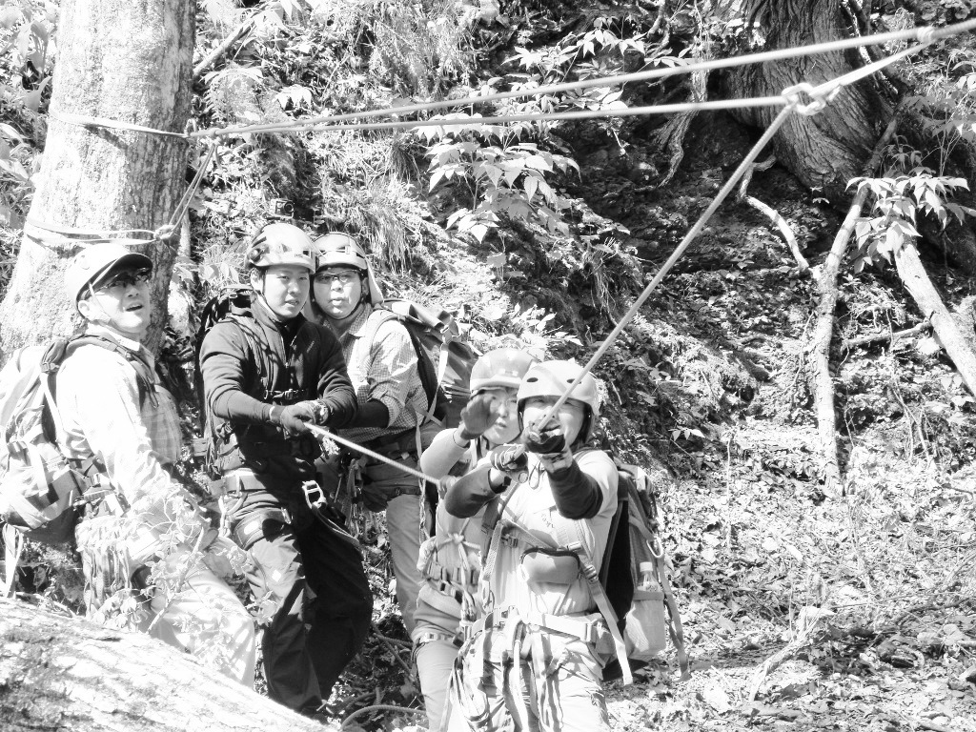
場 所 日高山岳研修所 日高町千栄
受 付 19日 午後1時 談話室

研修内容
- 沢歩きの要点
- 制動確保
- ツエルトの張り方
- ロープワーク実技（安全確保）
※余儀なく内容を変更することがあります

日 程 19日午後1時 ～ 20日 午後12時
研修場所 日髙登山研修所及び砂防ダム周辺
参集範囲 一般登山愛好者・道岳連会員（25名まで）
参加経費 4,000円 （会員3,500円）
（宿泊、夕食・朝食、その他諸経費） 受付時に受領
（自炊となりますので参加者には協力をお願いします）

持 ち 物 筆記用具、運動靴、シュラフ、夏山装備、雨具、手袋、摩擦に強い上着
登山靴、ヘルメット、ハーネス、カラビナ4、スリング3、ツエルト、行動食
無い人は連絡ください

しめ切り 平成30年5月14日（日）まで申込み
（キャンセルは食材・資料等の準備のため17日までに連絡下さい）
その他 指導員は（研修修了書を発行）

申し込み
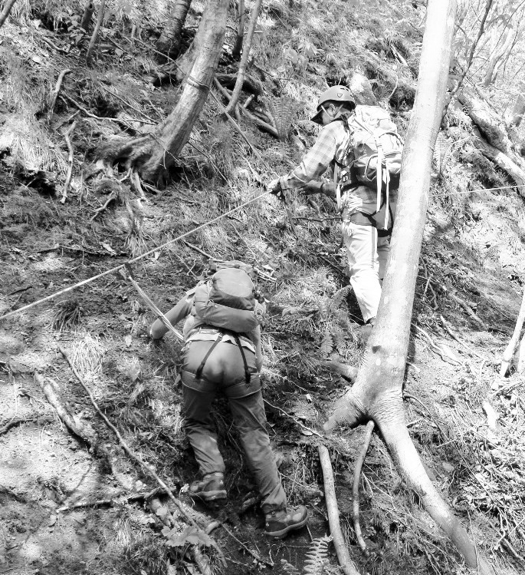
氏名、所属会名、住所、電話番号を記入、
郵送及びFax・メールで下記までお申し込み下さい。

〒080- 0341 音更町字音更西１線１７番地
斉 藤 邦 明 電 話 (FAX) 0155- 42- 4175
メール：kuniaki-saitou@netbeet.ne.jp

平成30年度夏季遭難対策研修会申込み

日 時 平成30年5月19日～20日（土・日）
会 場 日高登山研修所
参加日程 19・20日（参加費・一般4,000円、会員3,500円）
（ ※ いずれか○で囲む）

所属山岳会名 会員・個人会員or一般登山愛好者

氏 名 （ 才）
（指導員 有 ・ 無 ）番号

（ 才）
（指導員 有 ・ 無 ）番号

住 所 〒

電 話 （ ） ―

(ヘルメット・ハーネス・カラビナ・スリング等 有 ・ 無 )

送り先 斉藤邦明自宅 （FAX兼）０１５５－４２－４１７５
メール：kuniaki-saitou@netbeet.ne.jp

5月14日（日）まで

